Δύσκολοι καιροί για μικρούς πρίγκιπες
Μαρούλα Κλιάφα
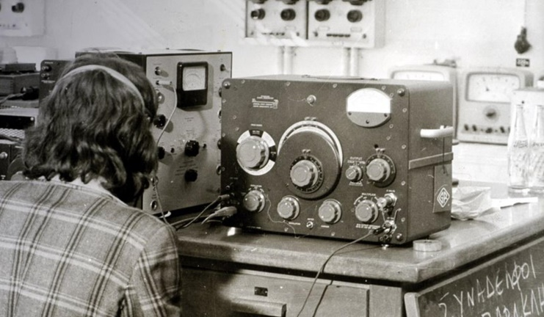
Εκδόσεις Καστανιώτη 1992
Η συγγραφέας του βιβλίου
Η Μαρούλα Κλιάφα γεννήθηκε στα Τρίκαλα το 1937, όπου και κατοικεί μόνιμα με την οικογένεια της.
Έχει σπουδάσει δημοσιογραφία και από το 1972 ασχολείται με τη λογοτεχνία, τη μελέτη της τοπικής ιστορίας, τη συλλογή παραμυθιών , παραδοσιακών παιχνιδιών και παλαιών φωτογραφιών.
Τα μυθιστορήματα της για παιδιά και εφήβους έχουν κάνει πολλές επανεκδόσεις, δύο βιβλία της έχουν μεταφραστεί στα ρώσικα και γερμανικά, ενώ αποσπάσματα των έργων της συμπεριλαμβάνονται σε σχολικά αναγνωστικά.

Περίληψη
Τόπος: Μια επαρχιακή πόλη.
Χρόνος: 1989.
Σκηνικό: Ένας ιδιωτικός ραδιοφωνικός σταθμός.
Πρωταγωνιστές: Τέσσερις νέοι που οραματίζονται ν' αλλάξουν τον κόσμο.

Η ιστορία αρχίζει με μια είδηση από το αστυνομικό δελτίο: Ένα κλεφτρόνι, δεκαπέντε μόλις χρόνων, βρίσκει το θάνατο καθώς προσπαθεί να ξεφύγει από τους αστυνομικούς. Ποιο είναι αυτό το παιδί; Από πού ξεκίνησε; Πώς και γιατί βρέθηκε στο περιθώριο; Η δημοσιογραφική έρευνα μας αποκαλύπτει τη μοναχική πορεία ενός έφηβου που μεγαλώνει με τα τραγούδια του Πρινς και του Τζιμ Μόρισον, τις σαπουνόπερες της τηλεόρασης, τη συντροφιά του Μικρού Πρίγκιπα και τ' όνειρο της μεγάλης περιπέτειας.
Ένα μυθιστόρημα τρυφερό και συνάμα βίαιο, που ανατέμνει την εφηβεία και μιλάει για τα αδιέξοδα της νεολαίας.

Η γνώμη μου για το βιβλίο
Με μία γενική ματιά το βιβλίο ήταν αρκετά ωραίο. Το πρώτο μέρος ήταν λίγο κουραστικό και σε συγκεκριμένα σημεία γινόταν βαρετό.Αν μπορούσα να αλλάξω κάτι στην υπόθεση του βιβλίου ίσως να αφαιρούσα κάποια κεφάλαια από το πρώτο μέρος.
Το δεύτερο μέρος όμως ήταν πολύ καλύτερο.Η δράση ήταν έντονη και το ενδιαφέρον του αναγνώστη μεγάλωνε διαρκώς.
Το μήνυμα του βιβλίου

Η συγγραφέας θέλει να κάνει ορατό στους ανθρώπους, και συγκεκριμένα στους νέους, ότι οι κακές παρέες σε συνδυασμό με την αφέλεια που τους διακρίνει πολλές φορές υπάρχει κίνδυνος να τους δημιουργήσουν σοβαρά προβλήματα ή ακόμη και να τους οδηγήσουν στον θάνατο, όπως στη συγκεκριμένη περίπτωση.

Συνεργάστηκαν : Νότη Μαριέτα
Νταούτη Ζωή
Ράγια Λυδία
Σιώμου Κλεοπάτρα

